昆明市公安局呈贡分局2025年报警监控系统
专项资金项目

- 项目名称
报警监控系统专项资金
- 立项依据
《关于进一步加强公安机关视频图像信息应用工作的意见》(公通字[2015]4号)、《关于加强社会治安防控体现建设的意见》、《关于加强公共安全视频监控建设联网应用工作的若干意见》（发改高技﹝2015﹞996号）、《关于印发加强公共安全视频监控建设联网应用工作方案（2015-2020）的通知》（发改办高技﹝2015﹞2056号）、《云南省人民政府办公厅转发安关于进一步加强全视频监控系统建设与应用工作指导意见的通知》。
- 项目实施单位
单位名称：昆明市公安局呈贡分局
组织机构代码：11530121015129413H（统一社会信用代码）
地址：呈贡区祥和街547号
联系电话：67479820
法人代表：徐云辉
经费来源：财政预算拨款
单位概况：昆明市公安局呈贡分局为一级预算单位，主要职能为贯彻执行党和国家公安工作的路线、方针、政策及法律、法规。组织实施全区公安机关开展全局性业务工作和重大警务活动。
- 项目基本概况
围绕“全域覆盖、全网共享、全时可用、全程可控”的目标要求，因地制宜,统筹推进,助推全区立体化社会治安防控体系建设。一方面，延续已完成立项批复的2022年建设内容，实行对老旧系统设备、已不满足智慧呈贡使用需求的系统设备进行拆除后新建；对尚能持续有效运行的系统设备进行维护服务。另一方面，完成2019年、2020年、2021年雪亮工程建设的收尾工作，对已建雪亮工程系统、平台持续赋能。
新建1000路视频探头，替换原科海到期视频监控，同时对在辖区各派出所管辖范围内的公共道路、路口、公园广场、场所出入口、学校、医院等区域周边和重点部位，以补充完善辖区的监控网络覆盖面，加强立体化防控网的触角。
- 项目实施内容
1、支付220路视频监控系统传输链路租用项目合同款880700元；2、支付462路视频前端设备维护项目合同款1680967.9元；3、2025年政府采购项目金额88332.1元。共2650000元。根据财政下达预算控制数，2025年安排预算金额2650000元。
六、资金安排情况
2025年安排一般公共预算资金2650000元。
七、项目实施计划
一方面，延续已完成立项批复的2022年建设内容，实行对老旧系统设备、已不满足智慧呈贡使用需求的系统设备进行拆除后新建；对尚能持续有效运行的系统设备进行维护服务。
另一方面，完成2019年、2020年、2021年雪亮工程建设的收尾工作，对已建雪亮工程系统、平台持续赋能。
八、项目实施成效
围绕“全域覆盖、全网共享、全时可用、全程可控”的目标要求，因地制宜,统筹推进,助推全区立体化社会治安防控体系建设。
九、项目绩效目标表
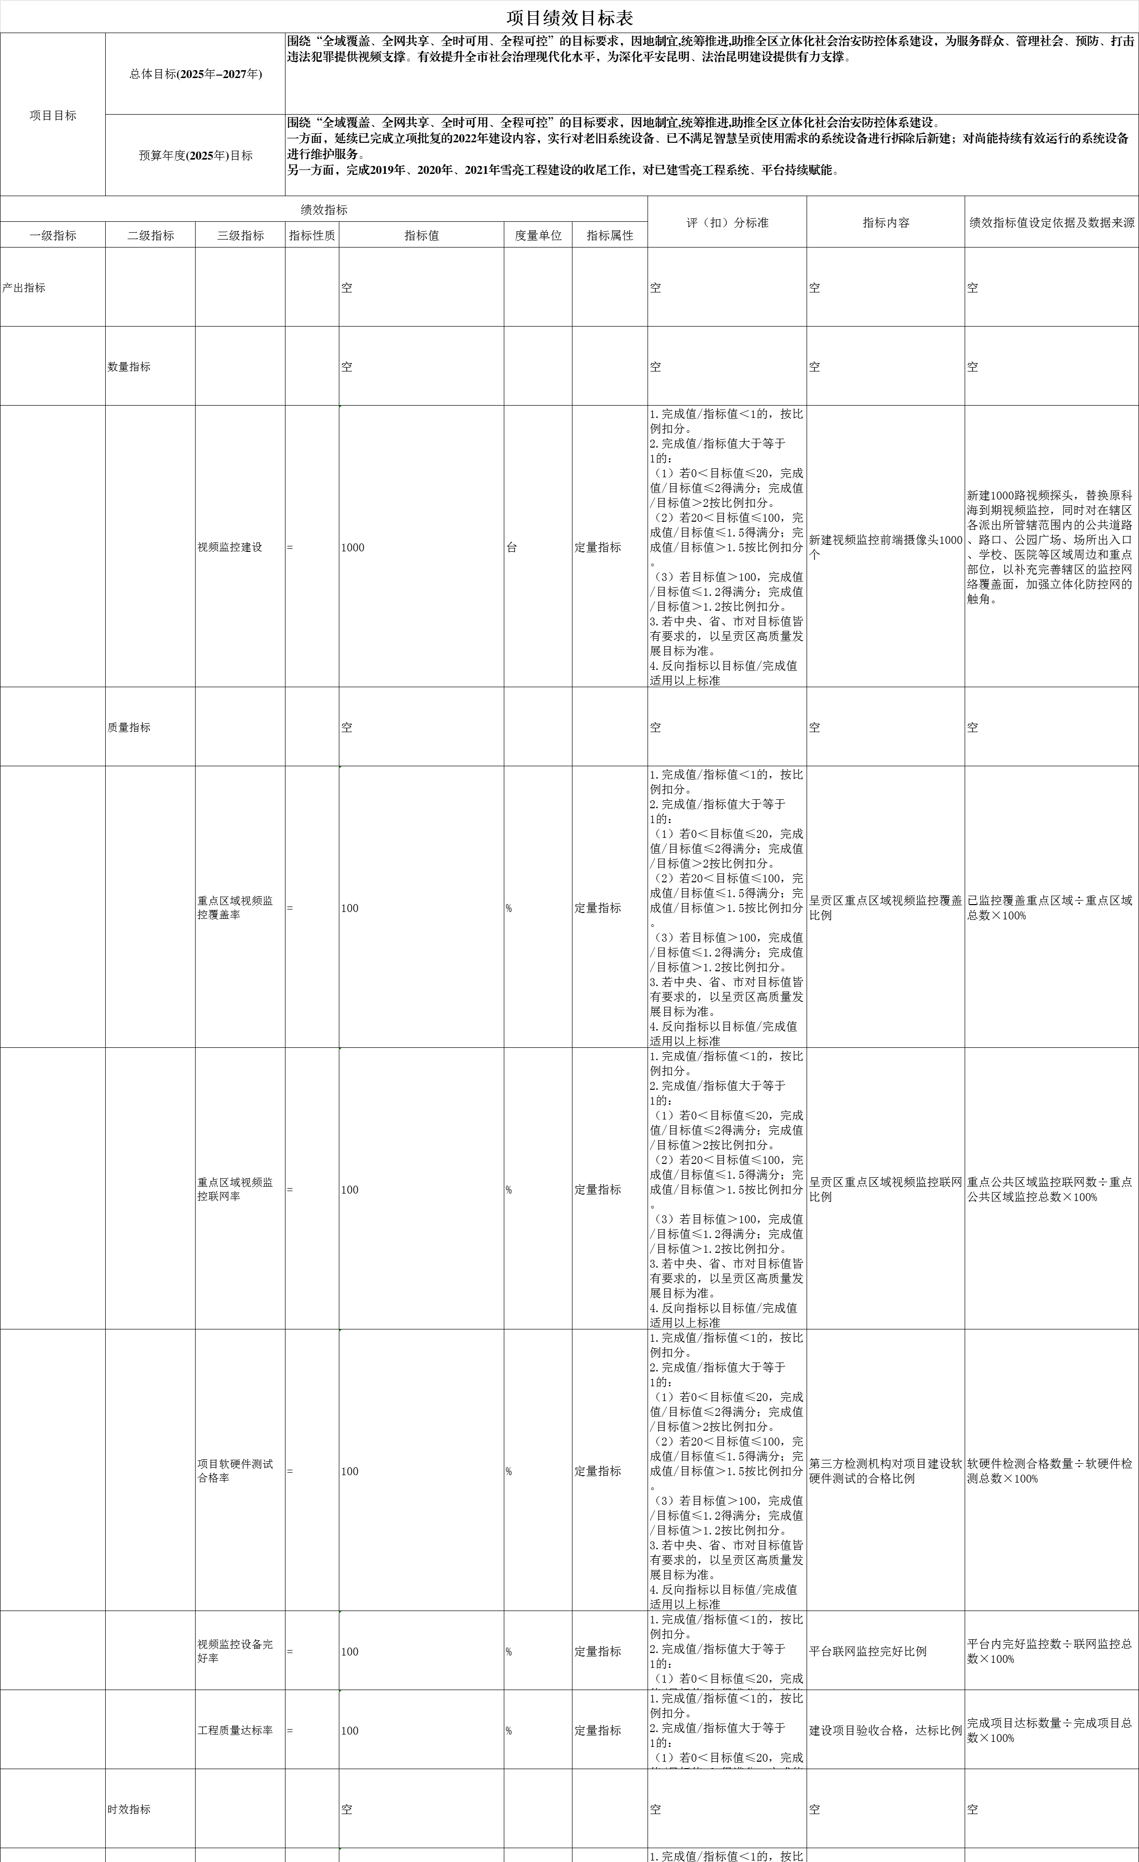

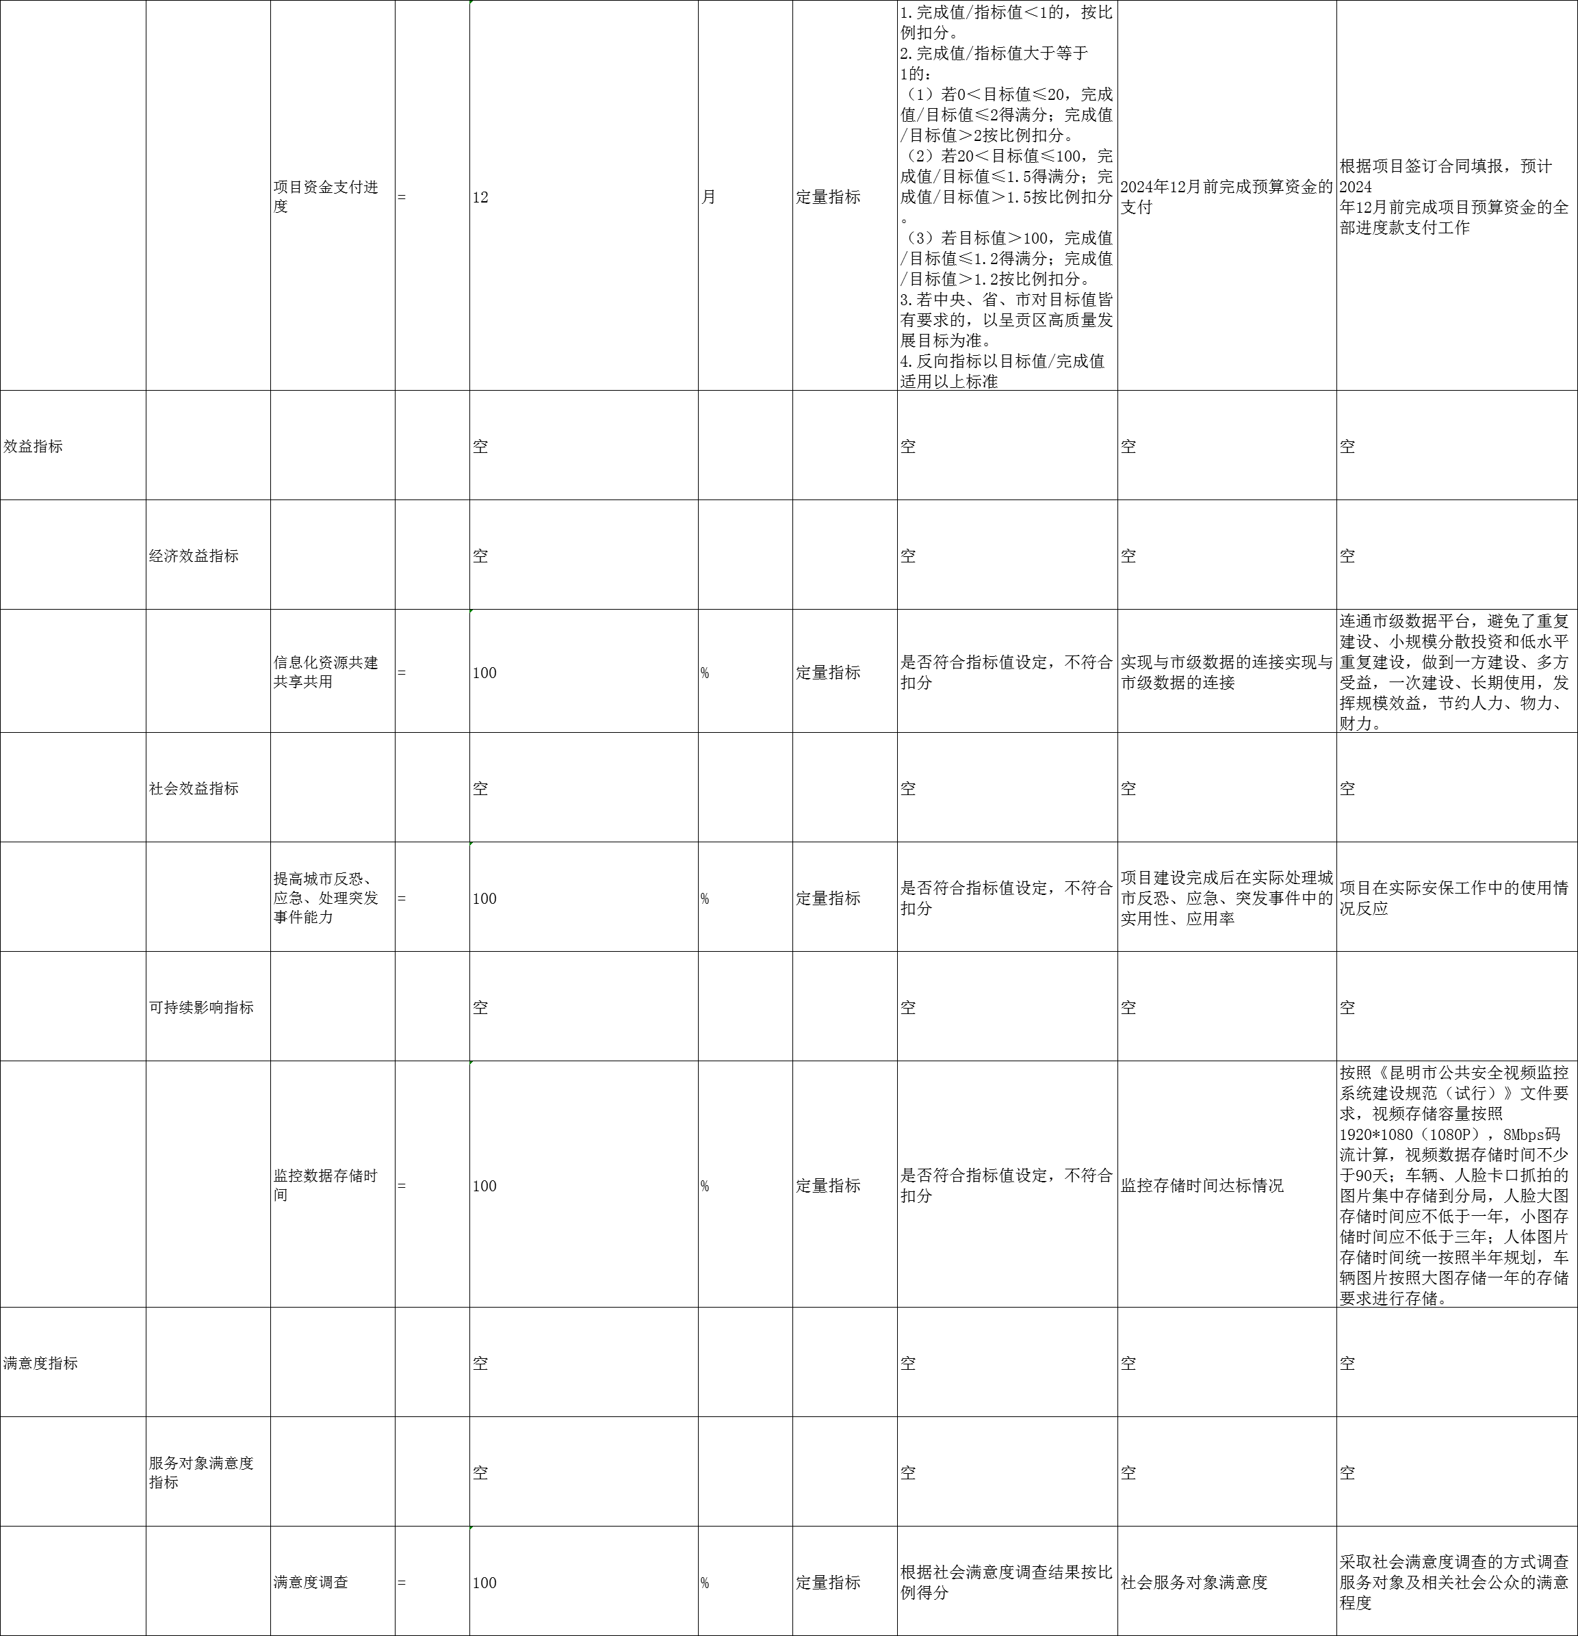

昆明市公安局呈贡分局
2025年3月19日

